108年度1月至3月全民督工案件統計分析報告
一、前言
全民參與監督公共工程，係協助政府機關加速推動公共建設，提升工程品質，透過「全民督工網路通報系統」及通報專線，藉由民間力量，協助政府及早發現工程缺失並謀求改善，以利加速推動公共建設，提升工程品質及市政滿意度。

二、108年度1月至3月全民督工案件分析
(一)1月至3月全民督工案件計有14件(含3件非全民督工範疇)，扣除非全民督工範疇案件後共計11件，目前皆已結案(附件1)，另查該11案在建工程通報案件，因各通報標案多為工進初期，故皆尚未安排查核，將持續依工進及通報內容安排查核，以符合工程會10%規定。

(二)表1為民眾通報案件之工程所屬主辦機關統計，案件通報以養護工程處主辦標案(佔45.45%)最多。各機關件數及比例統計如圖1所示。另通報件數區域分布，本季通報情形以北屯區(佔45.45%)最多、北區(佔18.18%)次之(如表2、圖2所示)，請各機關持續留意執行現況，其他區域亦請有關機關注意工程對周遭民眾之影響，以減少通報案件數。

表1各機關通報件數統計(在建工程)
機關名稱 | 通報案件數 | 工程案件數 | 在建工程案件 | 佔通報案件比例 | 在建工程案件比例
建設局 | 1 | 1 | 14 | 9.09% | 7.14%
新建工程處 | 1 | 1 | 44 | 9.09% | 2.27%
養護工程處 | 5 | 3 | 145 | 45.45% | 2.07%
教育局 | 1 | 1 | 23 | 9.09% | 4.35%
都市發展局 | 1 | 1 | 7 | 9.09% | 14.29%
住宅發展工程處 | 2 | 1 | 8 | 18.18% | 12.50%
小計 | 11 | 8 | 241 | 100% | 3.32%
(備註:工程案件數為所通報全民督工案所屬工程)

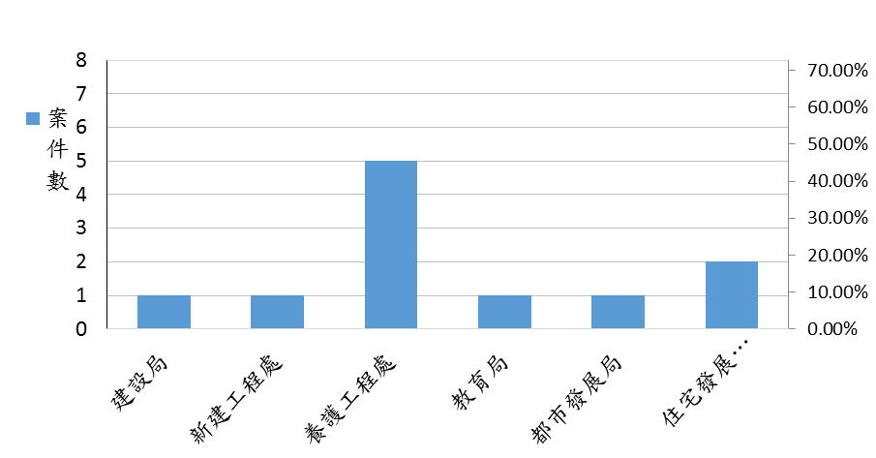
圖1 各機關通報案件數統計圖

表2全民督工案件通報區別統計
區別 | 北區 | 南區 | 北屯區 | 大雅區 | 豐原區 | 太平區
案件數 | 2 | 1 | 5 | 1 | 1 | 1
比例 | 18.18% | 9.09% | 45.45% | 9.09% | 9.09% | 9.09%

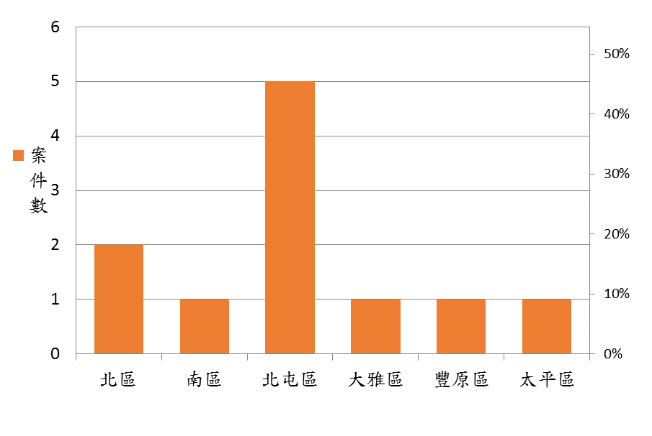
圖2 全民督工案件通報案件比例區域統計圖
(本季通報案件以北屯區最多，北區次之)

(三)全民督工系統通報案件依內容屬性分類計有規劃設計不周、工程品質不良、安全措施不足、環境設施不佳、工程進度緩慢及其他等6項，本季以環境設施不佳(環境污染及噪音)問題項目比例較高。(如表3及圖3所示)

表3通報案件內容屬性分類項目件數表
規劃設計不周 | 工程品質不良 | 安全措施不足 | 環境設施不佳 | 工程進度緩慢 | 其他 | 合計
1 | 1 | 3 | 5 | 1 | 2 | 13
7.69% | 7.69% | 23.08% | 38.46% | 7.69% | 15.38% | 100%
(備註:其他項目如工程告示資訊未更新1件及法規問題疑義1件)

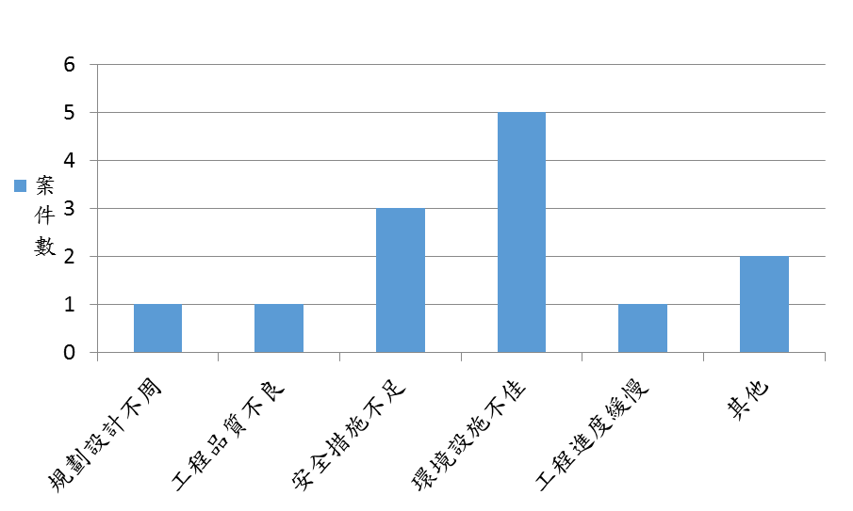
圖3 通報案件內容分類件數圖

(四)全民督工案件所通報工程類型，以道路交通工程、管線工程、水利工程、公園設施及景觀工程、建築工程及重劃工程等作為區分，其中本季通報又以道路交通工程、管線工程及建築工程各3件占整體案件約80.1%(如表4)。各類通報情形說明如下:
1.道路交通工程類型(3案):依反映事項內容分類共2項3件，其中又以環境設施不佳問題(環境污染)為主要項目。(反映事項內容比例分析如圖4)
2.管線工程類型(3案)：依反映事項內容分類共2項3件，主要亦為環境設施不佳問題(噪音、揚塵)為主。(反映事項內容比例分析如圖5)
3. 水利工程類：本季無水利工程類通報案件。
4.公園設施及景觀工程類(1案)：依反映事項內容分類共2項各1件，分別為進度緩慢問題及其他(工程告示牌未更新)。(反映事項內容比例分析如圖6)
5. 建築工程類(3案)：依反映事項內容分類共4項4件，涉及環境設施不佳、安全措施不足、規劃設計(車道口)及其他(法規疑義)問題各1件。(反映事項內容比例分析如圖7)
6.重劃工程類型(1案)：依反映事項內容分類共1項1件，主要反應安全措施不足問題(圍籬鬆脫)。(反映事項內容比例分析如圖8)

表4 全民督工通報工程類型
道路交通工程(道路設施改善、道路拓寬、新闢道路、大眾運輸等) | 管線工程(污水下水道、其他管線統一挖補等) | 水利工程(雨水下水道、護岸工程、河川整治...等) | 公園設施及景觀工程(公園新闢、公園設施維護…等) | 建築工程(建築新建工程...等) | 重劃工程(市地重劃、農地重劃...等)
3 | 3 | 0 | 1 | 3 | 1
小計 11案

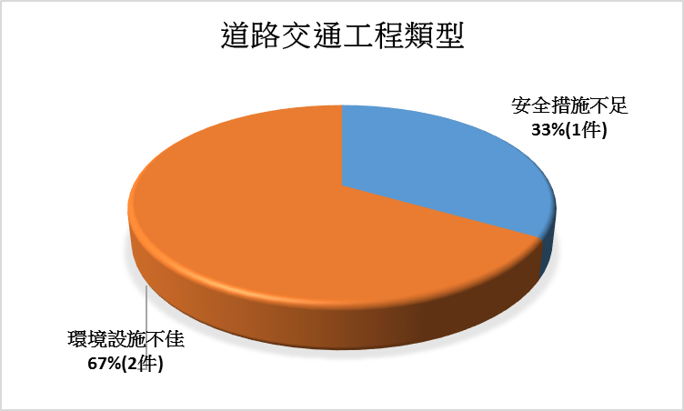

圖4道路交通工程類型反映事項比例圖

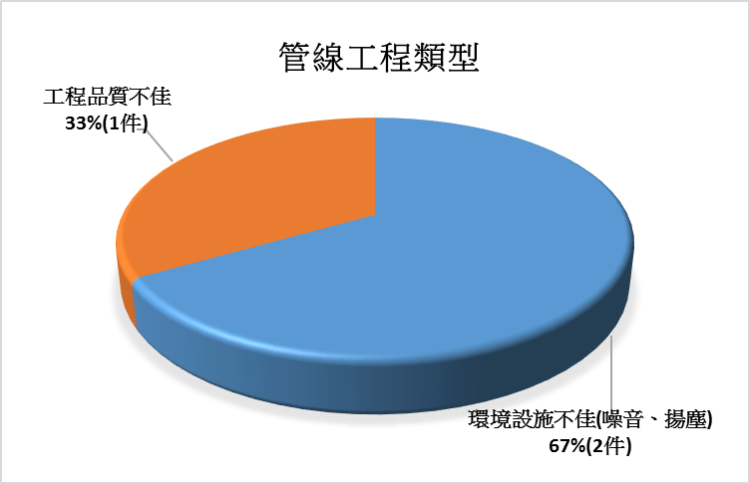

圖5 管線工程類型反映事項比例圖

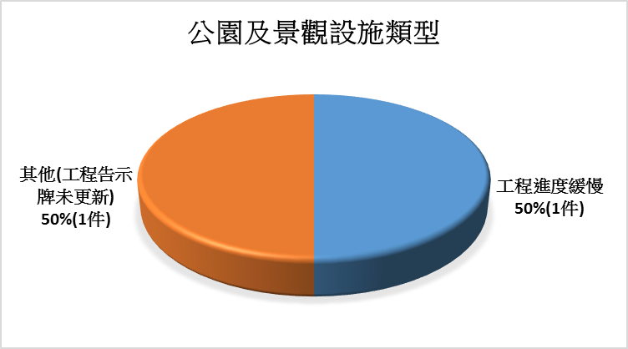

圖6公園及景觀工程類型反映事項比例圖

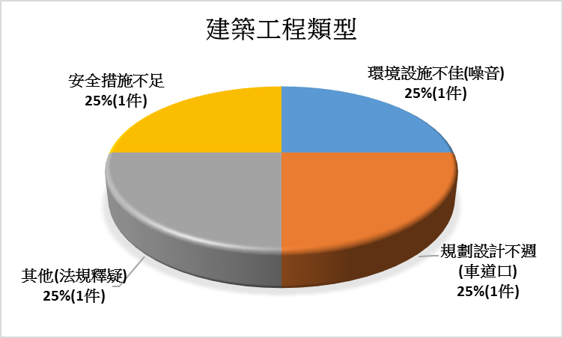

圖7建築工程類型反映事項比例圖

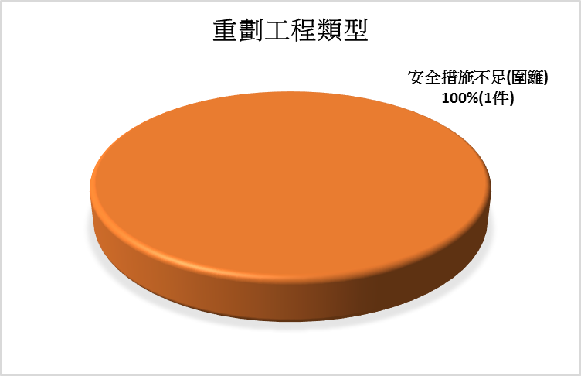

圖8重劃工程類型反映事項比例圖

三、滿意度
第1季民眾滿意度調查回復有1件，滿意以上1件，請各機關辦理各項缺失改善事項時，務必與民眾充分溝通說明並盡力完成缺失改善事項，以保持滿意度並提高回復填報意願。

四、結論與建議
(一)本季通報以道路交通工程、管線工程及建築工程類型為全民督工較常通報之工程類型，請各機關務必於施工期間落實工程品質管理、環境保護、施工安全衛生之責任，以提升整體工程品質及環境，並進一步降低民眾通報案件。
(二)本季通報內容以反應環境設施不佳等問題為最，請各機關除落實工區環境整潔外，亦請加強留意噪音管控作為(如鋼板鋪設是否穩固或墊緩衝材)，避免影響觀感或造成週遭民眾困擾。
(三) 請各機關在執行各工程案件，能再多留意容易發生全民督工案件之類型及事項，並督促監造單位及承攬廠商提升工程品質，以減少全民督工通報案件。

附件1
項次 | 通報案件  編號 | 工程名稱 | 主辦機關 | 通報  方式 | 通報日期 | 通報主題 | 標案名稱
1 | 10800000166  (北屯) | 北屯區昌平路二段(豐樂路至四平路)道路拓寬工程 | 臺中市新建工程處 | 網路 | 108/01/23 | 位於交叉路口安全設施搭設不全（部分三角錐沒有連續桿）。(安全) | 北屯區昌平路二段(豐樂路至四平路)道路拓寬工程
2 | 10800000334  (北區) | 107年臺中市中、西、北區及鄰近區域公共設施維護工程(第三次) | 臺中市養護工程處 | 網路 | 108/02/21 | 施工時未對周邊環境作保護，施工周圍車輛被施工塵土泥沙飛濺，導致嚴重髒污。(環境) | 107年臺中市中、西、北區及鄰近區域公共設施維護工程(第三次)
3 | 10800000351  (北屯) | 臺中市北屯區北屯段社會住宅新建工程 | 臺中市政府住宅發展工程處 | 電話 | 108/02/23 | 1.車道出入口。2.  工區圍籬有部分圍在水利地上，不知有無問題或是否符合規定。(規劃、其他) | 臺中市北屯區北屯段社會住宅新建工程
4 | 10800000386  (豐原) | 臺中市南陽國小仁愛、信義樓拆除重建工程 | 臺中市政府教育局 | 網路 | 108/02/25 | 施工人員配合挖土機作業施工確未配戴安全帽。(安全) | 臺中市南陽國小仁愛、信義樓拆除重建工程
5 | 10800000485  (大雅) | 臺中市大雅區科雅路路平及人行道改善工程 | 臺中市養護工程處 | 電話 | 108/03/12 | 混凝土污染公車候車亭等設施。(環境) | 臺中市大雅區科雅路路平及人行道改善工程
6 | 10800000495  (北區) | 107年度臺中市代辦管線統一挖補工程 | 臺中市養護工程處 | 電話 | 108/03/14 | 施工單位沒有做養護，現場做不到10分鐘，機具全部都撤走。(品質) | 107年度臺中市代辦管線統一挖補工程
7 | 10800000503  (北屯) | 臺中市第十四期重劃區 | 臺中市政府建設局 | 電話 | 108/03/15 | 圍籬鬆動，風大恐釀成災害。(安全) | 臺中市第14期市地重劃第六工區工程
8 | 10800000513  (南區) | 臺中文化城中城歷史空間再造計劃－綠空鐵道 | 臺中市政府都市發展局 | 網路 | 108/03/18 | 進度落後，工程高示牌已年久未更新。(進度、其他) | 臺中文化城中城歷史空間再造計畫-綠空鐵道軸線計畫第一期工程
9 | 10800000521  (太平) | 107年度臺中市代辦管線統一挖補工程第3工區 | 臺中市養護工程處 | 電話 | 108/03/19 | 鐵板噪音大，擾亂民眾安寧。(環境) | 107年度臺中市代辦管線統一挖補工程
10 | 10800000550  (北屯) | 臺中市北屯區北屯段社會住宅新建工程 | 臺中市政府住宅發展工程處 | 網路 | 108/03/25 | 違反臺中市建築物施工管制辦法第40條暨臺中市建築物施工管制辦法第23條。(環境) | 臺中市北屯區北屯段社會住宅新建工程
11 | 10800000581  (北屯) | 代辦管線統一挖補工程第二工區 | 臺中市養護工程處 | 電話 | 108/03/28 | 施工人員作業時塵土飛揚。(環境) | 107年度臺中市代辦管線統一挖補工程

